Тема: УКРАЇНА в першій половині 50-х років

1. Внутрішньополітичне становище України на початку 50-х років
Завершення процесу відбудови не призвело до послаблення адміністративно-командної системи з її жорсткими методами управління. Свідченням цього став XIX з'їзд КПРС (на цьому з'їзді ВКП(б) було перейменовано Комуністичну партію Радянського Союзу), останній з'їзд за життя И.Сталіна.
З'їзд затвердив новий п'ятирічний план розвитку СРСР на 1951-1955 роки. На ньому було поставлено завдання наздогнати і випередити провідні капіталістичні держави за всіма показниками економічного розпитку.
XVIІ з'їзд Компартії України продублював рішення XIX з'їзду КПРС. Виступаючи на з'їзді, делегати неначе змагались у виголошенні заздоровниць, на честь «великого вождя і вчителя тов. Сталіна». На чолі КПУ продовжував залишатися Л.Мельников (з грудня 1949 р. по червень 1953 р.)»а Головою уряду УРСР Д.Коротченко (до січня 1954 р.), які були слухняними виконавцями волі «вождя».

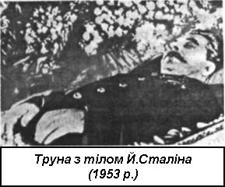
2. Початок десталінізації в Україні
5 березня 1953 р. помер Й.Сталін. Ця подія дала поштовх процесу, що згодом дістав назву «відлига» і проявився у спробі лібералізації суспільно-політичного життя та проведення соціально-економічних реформ.
Найбільш радикальних рис цей процес набув після XX з'їзду КПРС (1956 р.). Початок процесу десталінізації був позначений гострою боротьбою за владу між прихильниками М.Хрущова та Л.Берії, у якій перемогу здобув перший. Мала своє відлуння ця боротьба і в Україні. Республіканська партійна організація підтримала М.Хрущова, і згодом він віддячив послугою за послугу.
Через кілька місяців після смерті Й.Сталіна за звинуваченням у русифікації вищої освіти в Західній Україні та дискримінації місцевих кадрів було усунуто з посади першого секретаря ЦК КПУ росіянина Л.Мельникова. На його місце було призначено О.Кириченка, першого українця на цій посаді (з того часу на цю посаду призначались лише українці).
Після цього розпочалася широка хвиля висування на керівні посади представників місцевих кадрів. У результаті на 1 червня 1954 р. серед членів ЦК КПУ українців було 72%, серед депутатів Верховної Ради 75%, а серед директорів великих підприємств – 51%. У 1958 р. українці складали 60% членів КПУ.
Вихідці з України стали займати провідні місця і на союзному керівництві. Так Р.Малиновський. А.Гречко та А.Москаленко досягли високого рангу Маршала Радянського Союзу, а два перші згодом навіть були міністрами оборони СРСР. В. Семичасний обійняв посаду голови союзного КДБ, а чотири українці – О.Кириченко, М.Підгорний, Д.Полянський і П.Шелест – входили до складу Політбюро ЦК КПРС (яке загалом налічувало одинадцять членів).
Такі успіхи українців у радянській ієрархічній системі можна пояснити їх тісними зв'язками з М.Хрущовим, їх особистими якостями лояльних виконавців волі партійного лідера, та тим місцем, яке зайняла Україна в Радянському Союзі.
Всі нові кадрові призначення супроводжувались перебудовою і вдосконаленням самого державного апарату. У міністерствах, відомствах і органах управління на місцях протягом 1955-1956 рр. було ліквідовано 4 867 структурних підрозділів, організацій та установ, скорочено 92,5 тис. посад адміністративно-управлінського апарату. Водночас розширювались права місцевих органів влади. Це, звичайно, позитивно вплинуло на суспільно-економічне життя країни.
Припинились масові репресії (ліквідовані були воєнні трибунали військ МВС й особливі наради МВС. концтабори), почався обережний процес реабілітації репресованих у 30-40-і роки і повернення депортованих.

Десталінізація

Десталінізація – процес ліквідації найбільш одіозних проявів сталінського режиму.
Її складові:
Ліквідація системи ГУЛАГу, системи масових репресій | Амністія.  Реабілітація незаконно засуджених | Реформа силових відомств, судової системи. Впровадження в їх діяльності принципу законності | Послаблення ідеологічного тиску. Тимчасове припинення компанії проти “українського буржуазного націоналізму” | Децентралізація управління. Послаблення командно-адміністративної системи. | Розширення прав і повноважень союзних республік. Зростання частки українців у партійному і державному апараті. Зростання впливу української партійно-державної еліти в союзному керівництві.

3. Входження Кримської області до складу УРСР

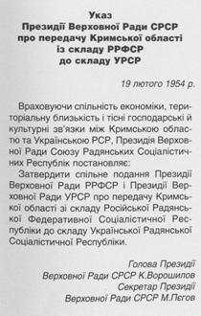

У 1954 р. була проведена помпезна кампанія святкування 300-річчя Переяславської угоди Країною прокотилась широка хвиля пропагандистських заходів.
Центральною подію ювілейних торжеств стала передача Криму Українській РСР. 19 лютого 1954 р. Президія Верховної Ради СРСР, мотивуючи своє рішення спільністю економіки, територіальною близькістю та тісними господарськими та культурними зв’язками між Кримом та Україною, прийняла указ «Про передачу Крітської області із складу РРФСР до складу УРСР». Як зазначалось, акт є «свідченням дружби російського народу».
Приєднання Криму додало Україні низку економічних і політичних труднощів. У результаті війни і депортації татар у регіоні запанував економічний хаос. До того ж росіяни, що проживали в Криму (860 тис. чол.), чинили опір будь-яким спробам українізувати життя області.

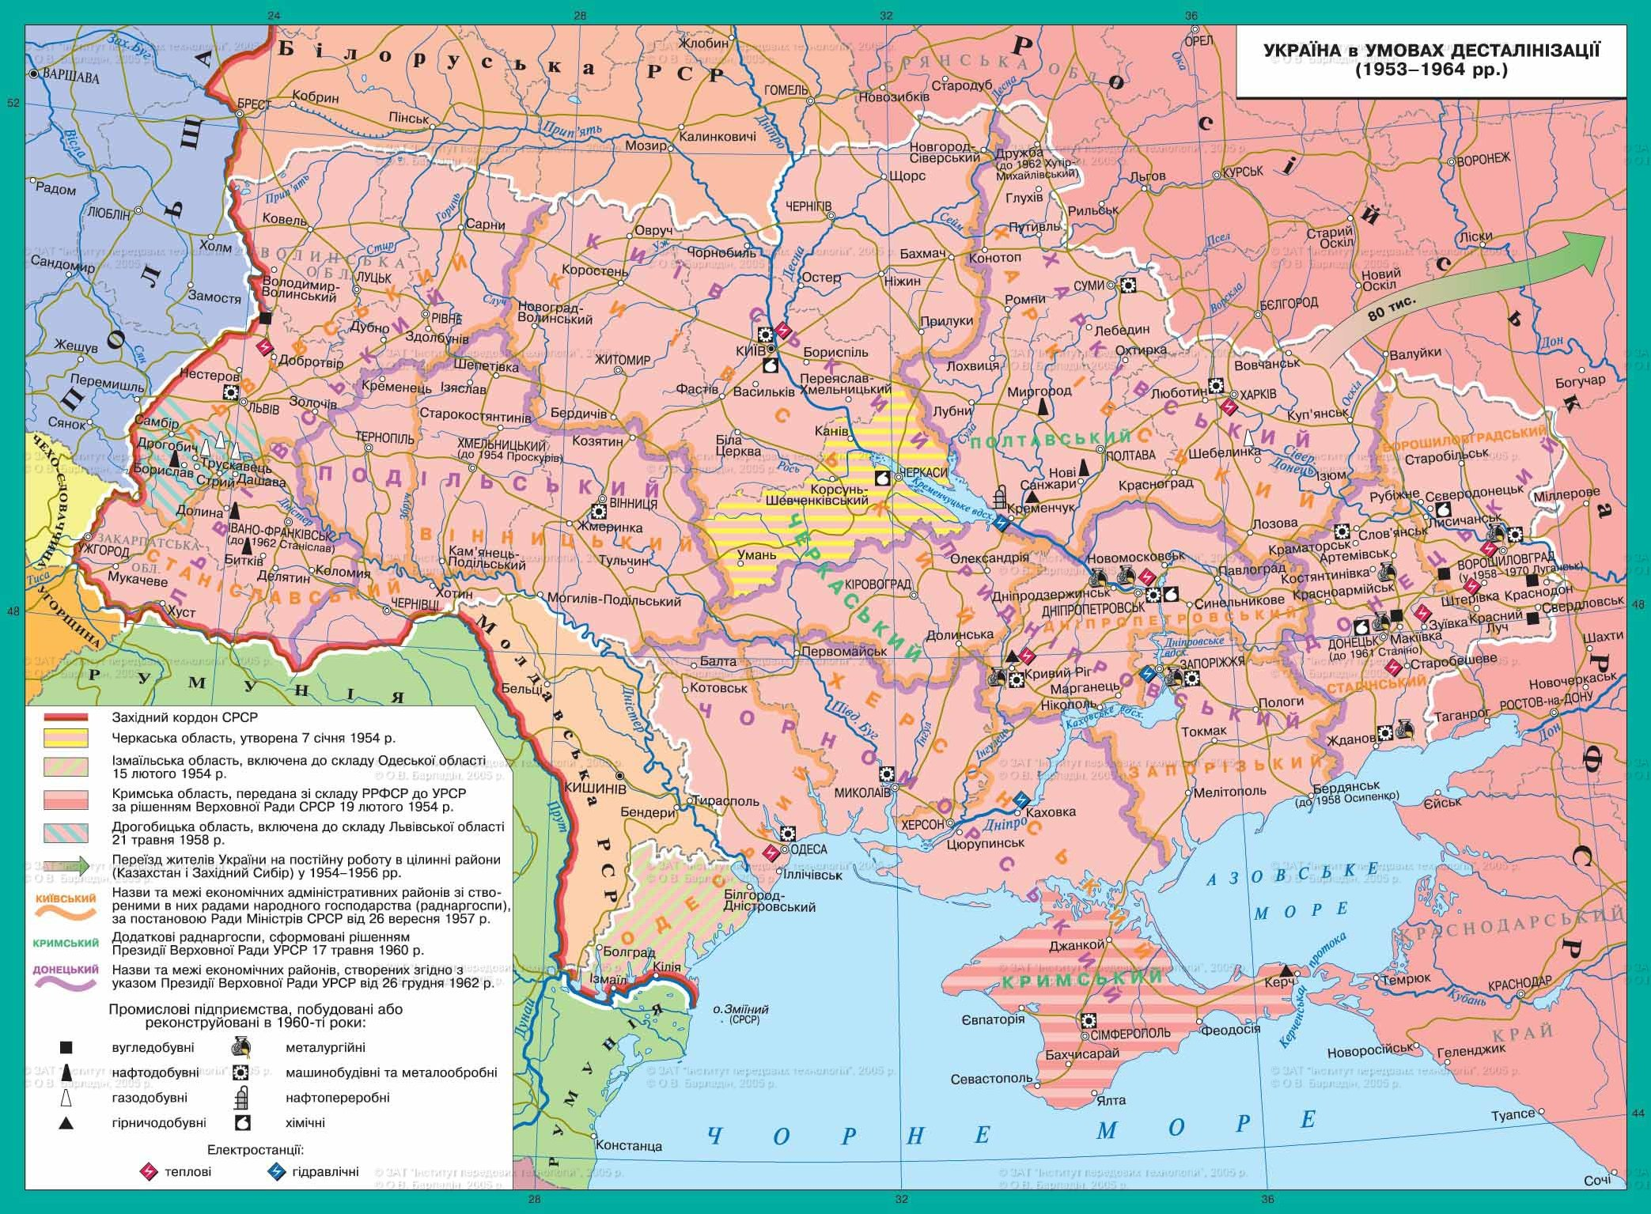
Україна в умовах десталінізації (1953-1964 рр.)

4. Стан промисловості і сільського господарства на початку 50-х років. Початок реформаторської діяльності М.Хрущова
Нове керівництво, що прийшло до влади після смерті Й.Сталіна, проголосило, що майбутнє Радянського Союзу залежить від успіхів СРСР в економічному змаганні із Заходом. На думку радянського керівництва, економічні успіхи, і одного боку, зміцнили б внутрішнє становище радянської держави, а з іншого – довели б переваги комуністичної системи. Вже з 1953 р. починається процес реформ.
Відразу ж постало питання, в якому напрямі проводити реформи. Не викликало сумнівів, що найслабшою ланкою радянської економіки є сільське господарство, рівень зростання продукції в якому за період 1949-1952 рр. досяг лише 10%. в той час як в промисловості – 230%. До того ж сільське господарство було збитковим.
Всі спроби наприкінці 40-х років стимулювати зростання сільгоспвиробництва не мали успіху. Не допомогло й укрупнення колгоспів у 1950 р., кількість яких скоротилась на 42% за рахунок об'єднання невеликих колгоспів у більші і склала на кінець року 19 295.
Початок реформування було покладено на вересневому (1953 р.) пленумі ЦК КПРС, який намітив заходи, спрямовані на піднесення сільського господарства.
Передбачалось зміцнення матеріально-технічної бази колгоспів, підвищення закупівельних цін на сільгосппродукцію, зменшення податків на присадибні господарства, списання заборгованості колгоспів, поліпшення якісного складу їх керівників та ін.
Завдяки таким заходам сільське господарство вперше за довгі роки стало рентабельним. Середина 50-х років була періодом найбільшого піднесення в історії колгоспно-радгоспної системи СРСР. Валова продукція сільського господарства за 1954-1958 рр. порівняно з попередньою п'ятирічкою зросла на 35,3%.
Позитивні зрушення були б більш вагомими, якби не нереалістичні надпрограми, що почали втілюватись у життя з 1954 р.
Першою такою програмою стало освоєння цілинних і перелогових земель. її було проголошено на лютнево-березневому пленумі ЦК КПРС, і суть її полягала в освоєнні для подальшої культивації майже 13 млн. га земель (пізніше цю цифру збільшили до 28-30 млн. га) у Казахстані, Сибіру та на Північному Кавказі.

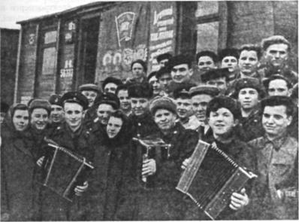
Молодь м. Києва перед виїздом на цілину (1955 р.)

Україні в цій програмі відводилась роль джерела матеріальних і людських ресурсів. Вже 22 лютого 1954 р. на цілину було відправлено першу групу українських механізаторів. Загалом за 1954-1956 рр. на постійну роботу в цілинні райони виїхало 80 тис. осіб, а до 1961 р. в цілинні райони було відправлено 90 тис. тракторів і сільгоспмашин, виготовлених на українських підприємствах.
Другою надпрограмою стало надмірне і невиправдане розширення площ посівів кукурудзи, проведене за ініціативою М.Хрущова. Лютневий (1955 р.) пленум ЦК КПУ схвалив її і прийняв рішення про збільшення площ посівів кукурудзи до понад 5 млн. га (у 1953 р., посіви кукурудзи займали близько 22 млн. га).
Незважаючи на те, що нове радянське керівництво звернуло багато уваги на сільське господарство, все ж пріоритетним залишався розвиток промисловості.
В республіці зміцнювалися галузі, що надавали УРСР статусу паливно-енергетичної і металургійної бази СРСР, важливого району важкого машинобудування і військової промисловості. У 1952-1955 рр. було збудовано Каховську ГЕС, а до кінця десятиліття ще низку електростанцій, завдяки яким виробництво електроенергії в республіці збільшилося в 1,9 рази. Продовжувався розвиток вугільної, нафтової і газової промисловості. Так, у 1951-1958 рр. було збудовано 263 шахти, розроблено значну кількість родовищ нафти та газу.

Домашнє завдання:
Запитання і завдання
1. Хто став першим секретарем ЦК КПУ після Л. Мельникова?
2. До яких змін в кадровій політиці призвів початок процесу десталінізації в Україні?
3. Чим було вмотивовано передачу Кримської області УРСР?
4. Яка роль відводилась Україні в освоєнні цілинних земель Казахстану, Сибіру та Північного Кавказу?
5. В чому полягав зміст процесу десталінізації в Україні?
6. Що таке «цілина»?
7. Визначте хронологічну послідовність подій:
- входження Кримської області до складу УРСР;
- початок освоєння цілини;
- смерть Й.Сталіна;
- XX з'їзд КПРС та початок процесу десталінізації в Україні.
8. Яке значення для суспільно-політичного життя УРСР мали зміни у керівництві республіки, що відбулись на початку 50-х років?
9. Які адміністративні реформи було проведено в УРСР па початку 50-х років?
10. Якими заходами радянське керівництво намагалось стимулювати розвиток сільського господарства України у першій половині 50-х років?
11. Які Ви можете назвати передумови процесу десталінізації в СРСР?
12. Як Ви вважаєте, чому радянське керівництво, проводячи економічні реформи, віддавало перевагу розвитку промисловості, а не сільського господарства?
13. Які заходи, на Ваш, погляд, могли зробити більш ефективними реформи в економіці, що проводились у 50-і роки в Україні?

